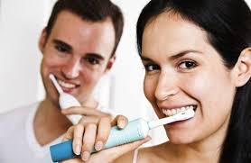
Плануєш придбати електричну зубну щітку?

Перевіримо всі плюси та мінуси. В привілеях зубної щітки такого формату:
•якісне видалення зубного нальоту;
•покращення стану ясен та ротової порожнини( за рахунок зменшення бактерій);
•простота в використанні;
•ретельна чистка в найбільш важкодоступних місць ротової порожнини;
•здорові ясна.
Такий ефект досягається завдяки обертально-коливальним рухам електричної щітки. Дотримуючись всіх правил використання зубна щітка не пошкоджує м'які тканини ясен, а, навпаки, сприяє їхньому загальному оздоровленню.Щітинки, які масажують ясна збільшують приплив крові до капілярів.
Задля повного комфорту, деякі виробники додали таймери та датчики тиску, які в свою чергу вказують на надмірний тиск при чищенні.

Які є різновиди електричних зубних щіток:

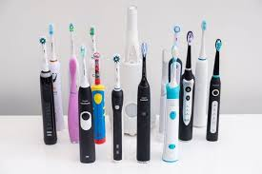

•механічні – доступна ціна, висока ефективність та простота в використанні. Різні моделі мають свою частоту обертання головки, жорсткість щетинок та додаткові функції(режими очищення, таймер, звукові сигнали, підсвічування).

•звукові – очищення емалі відбувається за допомогою звукових хвиль, що стимулює утворення з зубної пасти рясної піни, яка проникає у проміжки між зубами та очищає їх. Такий спосіб чищення підходить для тих, хто носить брекети, коронки, вініри.

•ультразвукова щітка – це найсучасніший варіант електричної зубної щітки. Щетинки починають рухатися завдяки механізму, який генерує ультразвукові хвилі. Такі моделі мають чимало протипоказань: вініри, коронки, пломби, кардіостимулятор, рухливість зубів, гінгівіт.
При цьому обов'язково потрібно врахувати протипоказання. Кому все-таки слід використовувати звичайні зубні щітки :
•дітям до трьох років;
•людям з наявністю кардіостимулятора;
• присутності патологічної стертості зубної емалі, великою кількістю пломб, карієсом у вигляді білих плям, а також тим у кого є клиноподібний дефект зубів.
В порівнянні ціни звичайної зубної щітки та електричної, треба подумати. Зовсім малим мінусом є відчуття вібрації у роті, але адаптація приходить дуже швидко.
Тож ціна в якості, як результат цього здорові зуби та ясна!
Враховуючи всі за та проти, більшість стоматологів рекомендують своїм пацієнтам віддати перевагу електричному інструменту.
Авжеж вибір завжди за вами

